**Corso intensivo settembre 2024 – Livello A2/B1**

**Martedì 17 settembre**

**Correzione esercizio su pronomi INDIRETTI (fotocopia)**

**Attività U9 sulle città**

**COMPARATIVO e SUPERLATIVO RELATIVO/ASSOLUTO**

**ES. 8, 9, 13 e 16**

**COMPARATIVO**

**CONFRONTO due nomi rispetto a una QUALITA’**

New York è **più** grande **di** Roma.

Parigi è **meno** accogliente **di** Barcellona.

Tokio è bella **come** Los Angeles.

Londra è importantissima.

Seul è grandissima.

New York è la città più grande del mondo.

**UNO DEI PIU’…..**

**E’ uno dei** monumenti **più** visitati al mondo

**E’ una delle** mie amiche **più** care

Anne? E’ una delle ragazze che vivono con me.

**Uno dei** miei colleghi è andato a vivere a Roma.

Il Po è **uno dei** fiumi più lunghi del mondo. (uno tra tanti)

Il Po è **il** fiume più lungo d’Italia. (di tutta l’Italia)

ESERCIZIO 16

Il mar Caspio è IL lago oceanico più grande del pianeta.

CONFRONTO DUE **AZIONI**

Camminare è meno faticoso **che** correre.

Parlare è più difficile che capire.

CONFRONTO una **QUANTITA’**

All’Arena ci sono **più** concerti **che** al Colosseo.

In Italia ci sono **meno** giovani **che** anziani.

Mangio più carne che pesce.

**LESSICO PER PARLARE DELLE CITTA’ (ES. 19 E 20)**

**Conversazione: parla della tua città (considerando gli aspetti presentati nell’esercizio 19)**

**I pronomi INDIRETTI**

Io parlo a te = io TI parlo

Io vedo te (diretto) = io TI vedo

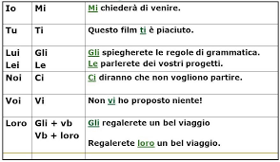

GLI = **A** lui

LE = **A** lei

GLI = **A** loro

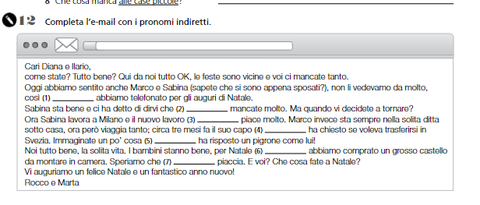

1 GLI (a loro)

2 LE mancate

3 LE piace

4 GLI ha chiesto

5 GLI ha risposto

6 GLI abbiamo comprato

7 GLI piaccia

Mancare A qualcuno

Mi manchi

**Alcuni verbi sono sempre indiretti:** mi piace, mi basta, mi serve una penna, mi dispiace, mi manca, mi sembra

MANCARE

Mi/ti/gli/le/ci /vi/gli manca /mancano

Mi manca il Colacao. /il caldo

Mi mancano i miei amici.

Le manca il pane.

Gli mancano i suoi amici.

Le manca la sua città.

SERVIRE

Mi/ti/gli/le/ci /vi/gli serve /servono

Per fare il tiramisu mi servono i biscotti savoiardi.

BASTARE (= essere sufficiente)

Mi/ti/gli/le/ci /vi/gli basta /bastano

Per ricordare i pronomi mi basta leggerli.

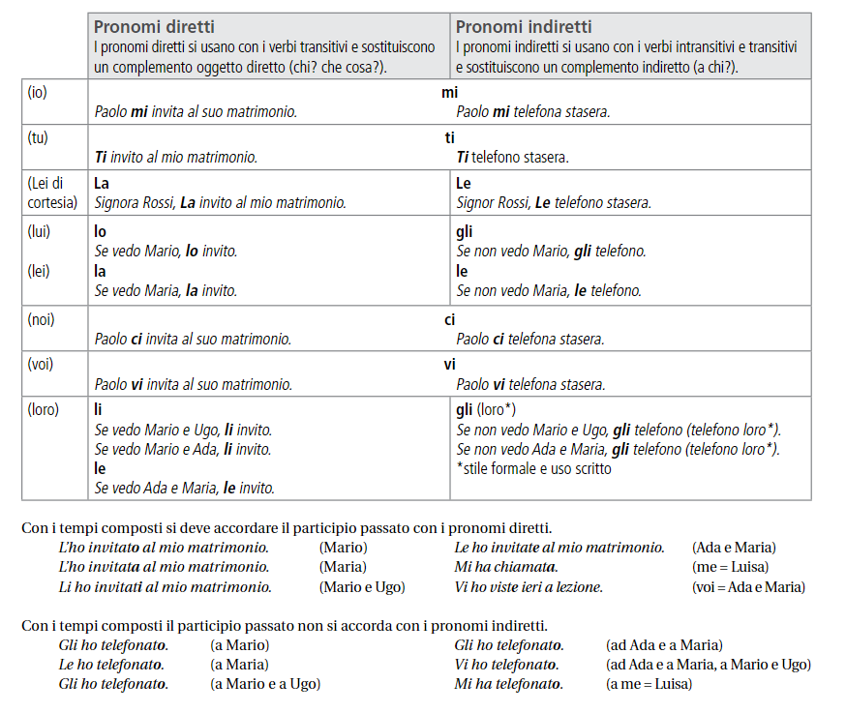

MARIA (ES 7 su fotocopia)

LE ho chiesto se era libera e L’ho invitata a cena. LE ho preparato il pesce perché so che LE piace molto. LE ho raccontato il mio viaggio e Le ho mostrato le foto. LE voglio molto bene. LA conosco da tanti anni.

TVB = Ti Voglio Bene

**IL CONTROLLORE**

Quando l(o)’hanno visto, (lui/il controllore) LI ha fermatI (ha fermato i ragazzi) e GLI ha chiesto, di mostrarGLI (=mostrare a lui), non l(o)’avevano fatto, gli ha detto, GLI hanno detto, così non l(a)’hanno pagatA (= non hanno pagato la multa)

BARZELLETTA

UN signore LO vede (vede LUI) e GLI domanda (domanda A lui): MI scusi, LE (a Lei) è successo qualcosa?

GLI risponde l’uomo – MI può aiutare/Può aiutarmi a trovarLE (le chiavi)

Dove LE ha persE? (perdere -> perso)

Perché LE cerca sotto il lampione?

**ESERCIZIO 4**

1 non lo vedo, 2 ma L’hai sentito, 3 mi manda, 4 ti interessa, 5 presentarle Maurizio (A Katia), 6 Gli mandi (A Maurizio), 7 Le dico, 8 GLI fa piacere (a lui), 9 La conosco, 10 noi LI facciamo conoscere (LI = loro), 11 ci ringrazieranno

Presentare qualcuno A qualcun altro

Ti presento Paola = presento Paola a te

Lo (maurizio) presento a katia

**Il participio passato si accorda con il pronome se il pronome è diretto:** L(a)’ho invitata / le ho chiesto

Diretti: invitare qc, conoscere qc

Indiretti: chiedere A qc, piacere A qc

**Molti verbi possono avere complementi (e pronomi) diretti o indiretti:**

Preparo (che cosa?) le lasagne A Paolo (a chi?) = LE preparo a Paolo / Gli preparo le lasagne

Mostrare qc a qc = ho mostrato le fotografie a Maria -> Le (A lei _ INDIRETTO) ho mostrato le fotografie. / Le (DIRETTO _ le fotografie) ho mostrate a lei.

Dare qc A qc

PER COMPITO:

esercizio 3 (primo) + PEPPE e LUISA (dietro)

OGGI PARLIAMO DI…. VACANZE!



DOVE? In montagna, nelle città d’arte, dappertutto

ATTIVITA’: fare passeggiate/camminate, guardare il panorama, visitare i monumenti, nuotare, stare seduti in un caffè a guardare la gente che passa, leggere, riposare, comparare prodotti tipici/souvenir, conoscere gente nuova

IN QUALE STAGIONE? D’estate/in primavera

COME? In macchina, in treno, in aereo, a piedi, in pullman, in bicicletta, in traghetto/in nave (fare una crociera)

Dipende dai posti, dal periodo, dai soldi

ALLOGGIO? In tenda (in campeggio), a casa di un amico, in albergo, una casa in affitto

PER QUANTO TEMPO? Due settimane

Essere FORTUNATO/SFORTUNATO